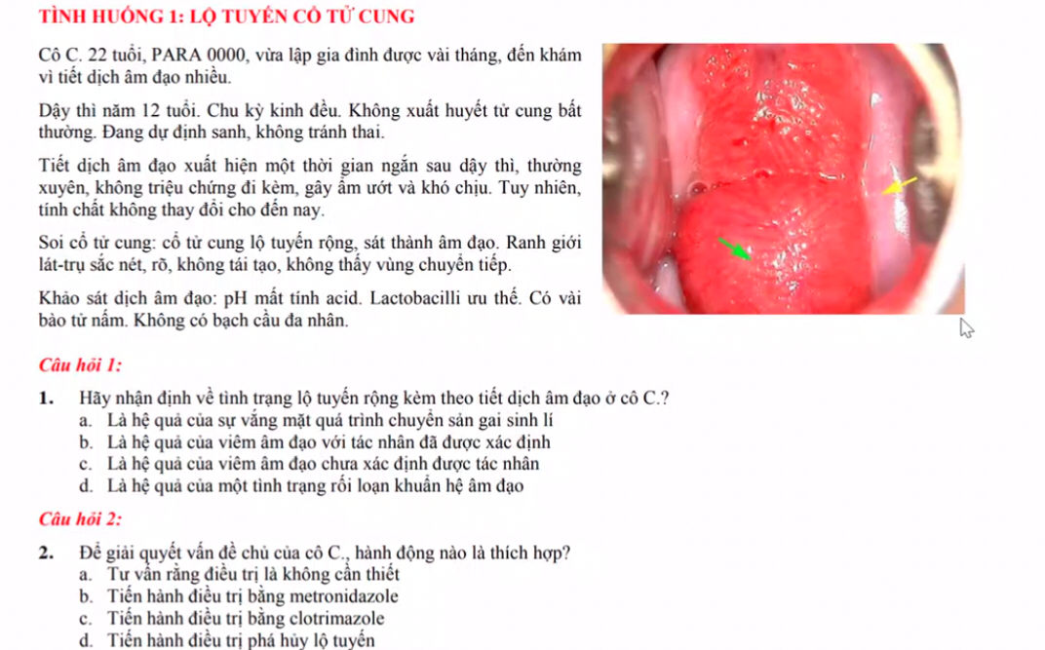

**CÂU 1: CHỌN A**

* Tự tìm hiểu : Bình thường pH dịch cổ tử cung kiềm nhẹ pH = 7 - 7,5, dịch âm đạo có tính axit nhẹ và thay đổi từ 3,8 - 4,6 => vì âm đạo mất tính ax nên biểu mô lộ tuyến không chuyển sản gai.
* Bn tiết dịch âm đạo nhiều, thường xuyên, tính chất ko đổi => loại viêm âm đạo (do dịch ko hôi, ko ngứa rát, ko thấy tình trạng viêm ở âm đạo, chỉ có vài bào tử nấm, lacto ưu thế, ko có BC đa nhân) + loại loạn khuẩn âm đạo (lacto vẫn ưu thế, và ax lactic mới là thành phần bảo vệ chính chứ ko phải pH âm đạo)
* Chuyển sản sai: xuất hiện từ lúc dậy thì tới giờ, ko sử dụng thuốc ngừa thai, lộ tuyến rộng, ranh giới sắc nét, ko có vùng chuyển tiếp => nghĩ vùng lộ tuyến này vẫn còn là biểu mô tuyến tiết dịch ra âm đạo

CHỊ SỬA:

* Dịch âm đạo: pH được tạo ra do các chủng lactobacillus lên men, nhưng mà tb biểu mô âm đạo phải tích luỹ glycogen ( dưới tác động của estrogen) thì mới có nguyên liệu cho lacto => thường thì pH ax, nhưng ko phải các ax khác là bất thường (tuỳ vào chủng lactobacillus và tương tác vs biểu mô âm đạo) => pH mất ax là bình thường ở cô này (vì đối chiếu với các dữ liệu lâm sàng khác đều bình thường)
* Chẩn đoán: Lộ tuyến sinh lí

ANOTHER

Dịch âm đạo trước giờ không thây đổi

Ngoài tiết dịch âm đạo thì không có triệu chứng gì hết ( mùi, ngứa rát)

Lactobacilus vẫn ưu thế , pH tuy có thay đổi chút nhưng yếu tố đó không quan trọng ( Bạn Hoàng nói acid lactic quan trọng hơn là pH)

Dịch âm đạo mất tính acid thì chỉ là tạm thời hay sao?

* Thường trong âm đạo là chủng Lactobacilus
* Dịch âm đạo là tương tác chủng khuẩn hệ âm đạo và tb âm đạo (tb biểu mô: hấp thu và chuyển đổi estrogen ) mới tạo được pH âm đạo bình thường pH acid ( nhưng không phải pH không acid là bất thường mà tùy thuộc vào khuẩn hệ âm đạo)
* Dịch âm đạo của là bình thường đối với cô này ( tc từ trước tới giờ như vậy) => nhưng chuyện này lại làm mất quá trình chuyển sản gai sinh lí => tiết dịch âm đạo rất nhiêu, tuy bình thường nhưng gây ảnh hưởng sinh hoạt hằng ngày của cô đó

**CÂU 2: CHỌN A hoặc D**

THẢO LUẬN:

* Do đây chỉ là tình trạng sinh lí, còn trẻ trong độ tuổi sinh sản, nếu phá huỷ mô lộ tuyến
* Nếu tiết dịch âm đạo nhiều gây ảnh hưởng chất lượng cuộc sống thì nên phá huỷ điều trị triệu chứng..nhưng có thể tái phát…và điều trị sẽ khiến nhiều tb chuyển sản non dễ bị HPV tấn công
* Có thể dùng polic ax để tạo ax cho âm đạo để chuyển sản/giảm tiết dịch? Nhưng pH không ax là khuẩn hệ bình thường của cô này mà? Thêm vào có loạn khuẩn ko

CHỊ SỬA:

* Phá huỷ mô lộ tuyến: đốt điện (1 đầu điện cự tròn áp vào mô từ viền ngoài đến gần lỗ CTC chứ ko đưa đến lỗ nên ko sợ biến chứng chít hẹp CTC), ko phá hoàn toàn mà tuỳ tình trạng cổ tử cung
* Sau khi huỷ, tiết dịch nhiều, tiết 1 ít máu trong quá trình lành thương (ko dc thụt rửa âm đạo) => thành mô sơ xẹo chứ ko thành tb chuyển sản lát non
* Có thể lựa chọn vùng cần phá huỷ chứ ko đưa vào kênh (dây là nơi tb tuyến đúng vị trí)
* Phá huỷ này chỉ có nguy cơ hoá ác nếu quá trình lành vết thương không hoàn toàn (tác động nào đó, bệnh lí??..) và gây chuyển sản tb nhưng rất hiếm
* pH này là sinh lí nên ko đc dùng boric ax Làm lộ tuyến bớt đi nhưng lại làm môi trường âm đạo loạn khuẩn và viêm âm đạo
* Chúng ta ko biết phá huỷ đến mức nào, có thể cái lớp trên thành mô sơ xẹo, còn lớp dưới vẫn là tb tuyến => việc test tế bào học sau này gặp khó khăn
* BN cần cân nhắc giữa việc nguy cơ tầm soát khó khăn và lợi ích của việc hết triệu chứng khó chịu ảnh hưởng cuộc sống

ANOTHER

Nếu can thiệp phá hủy mô lộ tuyến thì sợ bị gì?

* Phá hủy lộ tuyến là: dùng dụng cụ phá hủy từ vùng ngoài vô trong ( không tới lỗ cổ tử cung) nên không lo biến chứng chít hẹp cổ tử cung
* Phá hủy mô dùng nhiệt hủy mô tuyến, sẽ gây tiết dịch nhiều ( 1 thời gian thôi) => sau đó thành mô xẹo chứ không thành tb chuyển sản lát non
* Phá hủy mình có thể lựa chọn được vị trí chứ không đưa điện cực vô mô tuyến bên trong kênh tử cung, không gây chít hẹp
* Tỉ lệ ung thư thấp hơn, và có tác nhân như HPV
* Quá trình phá hủy có tiềm năng nếu khi vết thương cô này không lành hoàn toàn thì mới có nguy cơ ( nhưng rất hiếm)

Có nên dùng acid boric : vì môi trường pH của cô này là sinh lí so với cô này, nếu cho acid vô thì nó có tác động tới môi trường âm đạo của cô này , có thể gây loạn khuẩn âm đao

Chốt lại: điều trị hay không thì tùy thuộc vào lựa chọn bệnh nhân. Nhưng mình để ý là mình đốt không biết được tới lớn nào, nếu lớp dưới thành mô chuyển sản tb gai thì sau này tầm soát ung thư cổ cử cung sẽ rất khó khăn ( vì lớp trên là sẹo rồi)

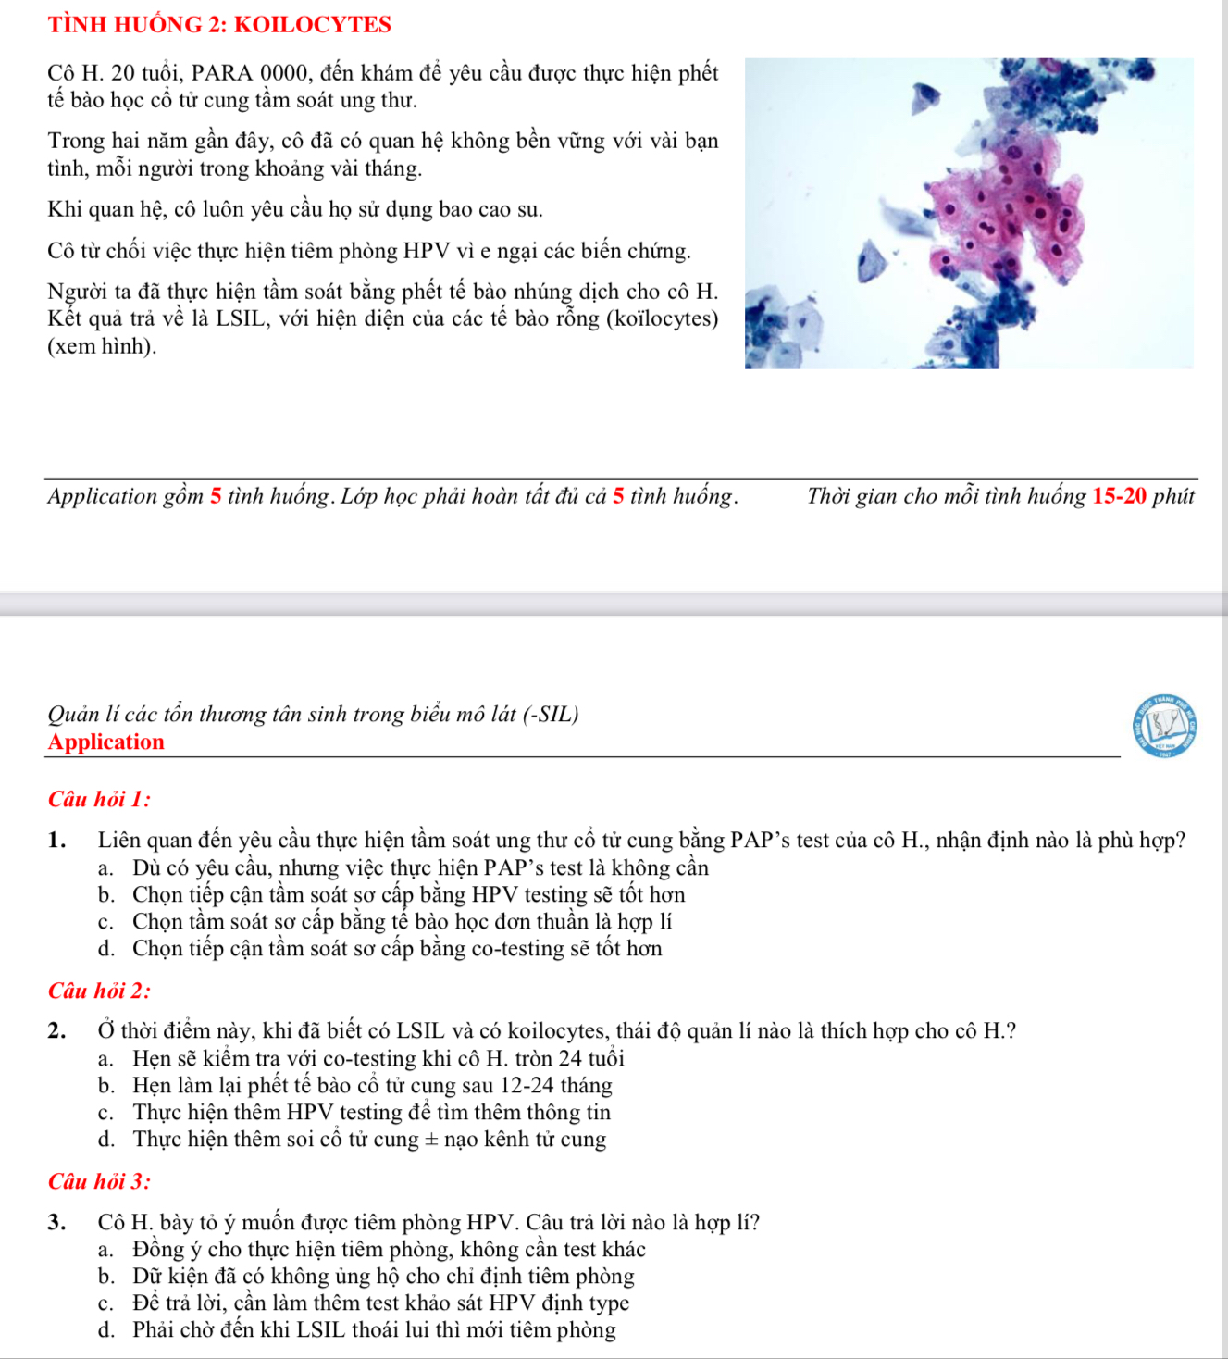**CÂU 1: CHỌN A**

* Theo khuyến cáo thì ko cần tầm soát UT CTC <21 tuổi (ASCCP 2012) bất kể tuổi khởi đầu quan hệ tình dục hoặc hành vi là yếu tố nguy cơ : vì độ tuổi này dễ nhiễm VR (tần suất QHTD dày và thay đổi nhiều bạn tình) nhưng độ thanh thải VR cao + dù tb có bị biến đổi thì hồi phục về ban đầu cũng rất tốt
* (ANOTHER) Theo ASCCP 2012: <21 tuổi, dù có quan hệ hay chưa thì cũng không có khuyến cáo tầm soát ở tuổi này, vì dù có nhiễn HPV thì khả năng thanh thải cao, và nếu tb học bất thường thì tỉ lệ thoái triển cũng cao

**CÂU 2: CHỌN B (sách trang 225)**

* Tb học là LSIL nhưng chưa chắc mô học vẫn là LSIL nhưng:
* 1 UT CTC mà muốn diễn tiến phải nhiễm HPV TỒN TẠI-dai dẳng thì HPV mới tích hợp dc vào bộ gen tb làm chuyển sản tb. Nhưng BN mới 20 tuổi nên tỉ lệ nhiễm dai dẳng rất ít => khả năng HSIL/AIS rất thấp (1 quá trình từ lúc nhiễm kéo dài HPV đến 2 cái này rất dài)
* Không cần XN HPV cho cổ luôn vì không đưa ra quản lí khác, vì dù nhiễm type NC cao nhưng có thể 1 tg sau sẽ thanh thải

ANOTHER

* Ung thư cổ tử cung muốn diễn tiến phải có thời gian và nhiễm HPV tồn tại ngco cao => tích hợp bộ gen tb => biến đổi thành tb chuyển sản
* Đối với trẻ tuổi thế này thì nguy cơ nhiễm HPV nguy cơ cao rồi nhiễm tồn tại kéo dài rất ít => k cần tầm soát
* Nhưng cô này lỡ làm LSIL rồi, thì khả năng bỏ sót HSIL, ung thư tại chỗ là có nhưng rất hiếm.
* Nếu bây giờ làm HPV ra dương, thì cũng không quản lí gì khác ở cô này, vì khả năng lớn sau đó sẽ tự thanh thải.

**CÂU 3: CHỌN A (sách trang 260)**

* Dù cô này đã phơi nhiễm HPV thì tiêm vẫn có hiệu quả bảo vệ type khác (dù đã QHTD, tb học bất thường hay mụn cóc thì vẫn có lợi)
* Hơn nữa, dù cô tự thanh thải và tạo kháng thể thì kháng thể của việc tiêm ngừa sẽ bền vững hơn
* Lựa chọn tứ giá là hợp lí vì hiệu quả trên cả UT CTC và mụn cóc sinh dục. Nếu có cửu giá thì tốt hơn nhưng VN ko có

ANOTHER

* Đối với cô này, trẻ tuổi, có tiền căn quan hệ tình dục, tb học có Kolocyte => dự đoán nhiễm HPV rồi, tuy nhiên mình có thể tư vấn cho cô này tiêm ngừa, vì mình tiêm thì sẽ có tháng kể với những type cô này chưa nhiễm. và kháng thể mà nhận được từ tiêm ngừa bền vững hơn là tự nhiên nhiễm và thanh thải. Không cần làm xét nghiệm HPV trước.
* Đã quan hệ tình dục thì ưu tiên loại vaccin nào hơn giữa nhị giá và tứ giá: đối với nhị giá và tứ giá đều được chứng minh hiệu quả trên 2 typ gây ưng thư là 16 và 18, hq bảo vệ CIN2 và CIN3. Tứ giá thêm type 6 và 11 nữa , kháng nguyên này là bảo vệ chuyên biệt. Vì cậy tứ giá vẫn có lợi hơn. Còn cửu giá có thì tốt hơn.

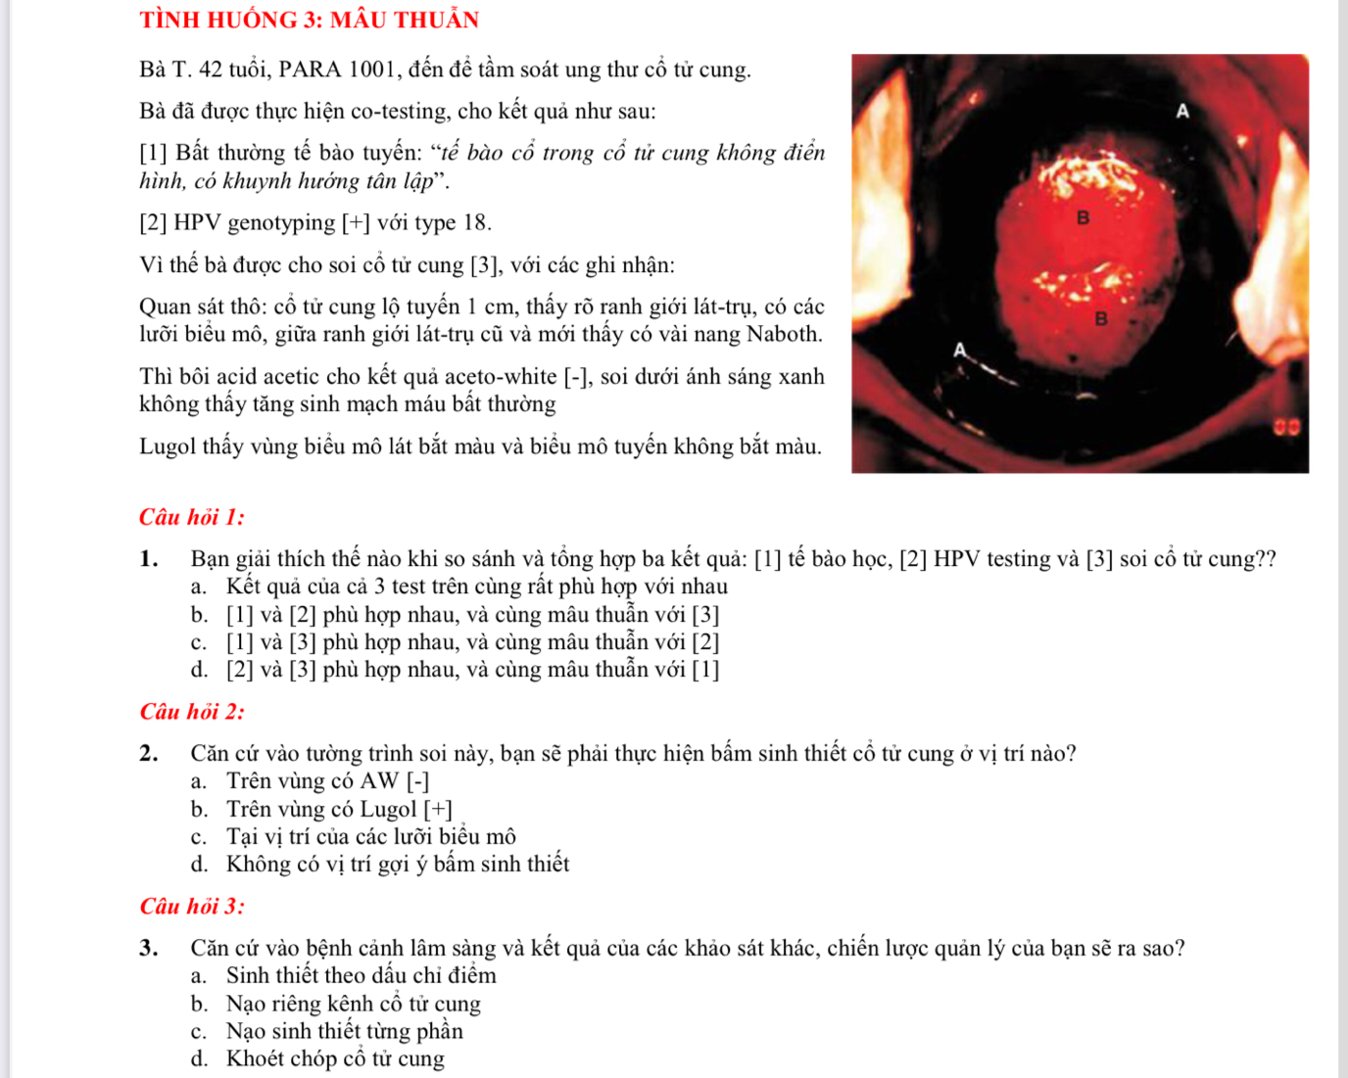

AGC : tổn thương tb tuyến không điển hình

ASC: tổn thương tb gai

**CÂU 1: CHỌN A**

* Kết quả tế bào học là AGC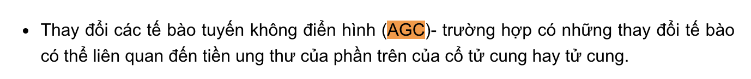
* Nhiễm HPV type 18 ái lực vs tb tuyến => gây tổn thương cổ trong CTC là phù hợp
* Soi CTC chỉ nhìn thấy cổ ngoài thôi chứ ko thấy cổ trong nên không nhận thấy bất thường cũng như aceto-white âm là bình thường, và ranh giới lát trụ dời vào trong CTC do cô này lớn tuổi
* Test 1 và 2 là bất thường, test 3 bình thường
* Dù lộ tuyến 1cm phía ngoài ko có tổn thương nhưng tổn thương có thể khu trú trong kênh mà soi ko thấy

CHỊ SỬA:

* KQ soi TC bth ko loại trừ dc tổn thương nằm sâu trong kênh, chỉ quan sát dc vùng chuyển tiếp và lỗ CTC

ANOTHER

3 kết quả này có thể giải thích cho nhau

* Tb tuyến không điển hình và HPV 18 có thể giải thích được (HPV 18 thường gây tổn thương tế bào tuyến)
* Soi không thấy bất thường có thể do soi này chỉ quan sát được ở lỗ tử cung thôi và vùng chuyển tiếp, nếu tổn thương nằm sau bên trong mà mình không quan sát được tổn thương thì có thể do bỏ sót

**CÂU 2: CHỌN D**

* Vị trí bấm sinh thiết: tổn thương mắt thường nhìn thấy được (loét, sùi, mm tăng sinh), vùng aceto-white dương tính/lugol bất thường
* Không bấm mù do nếu ra bình thường thì cũng đâu biết lỡ chỗ khác bất thường mà mình ko bấm trúng

(ANOTHER) Không bấm, chỉ bấm khi thấy biến đổi mô nhìn thấy mắt thần, ACW, lugol vì bấm mù không đem lại kết quả gì hết

**CÂU 3: CHỌN B**

* Nạo sinh thiết từng phần: AGC thì tb tuyến ngoài ở kênh TC còn có ở nội mạc TC nên nạo cả kênh rồi nong nạo cả buồng TC để khảo sát (ASCCP 2019: AGC liên quan ung thư cả CTC và phần cao TC + >35 tuổi ko đang mang thai thì nên nạo cả NMTC , còn dưới 35 tuổi thì cần thêm YTNC vd béo phì )

CHỊ SỬA:

* Tb học: ngta nói là tb tuyến cổ trong CTC => có thể nó chỉ khu trú => chọn nạo kênh trong quá trình soi cũng được
* Nhưng chưa loại trừ được ác tính ở cô này + có thể tổn thương lan lên trên tb NMTC => chọn nạo luôn buồng TC bằng muỗng/pipelle (cũng ko quá phức tạp, ko cần ở phòng mổ, và tuổi cũng chưa mãn kinh đễn nỗi chít hẹp làm khó khăn nong nạo)
* Có thể nạo lần lượt kênh => NMTC, nhưng nạo luôn 1 lần thì đỡ phiền cho BN mà BS cũng dễ lí giải kết quả

ANOTHER

ASCCP 2019 nói tổn thương tb tuyến thì nạo lên phần trên cổ tử cung luôn

ACG thì phải nạo kênh_tuy nhiên cần quản lí mỗi bệnh nhân có 1 đặc thù riêng, quản lí cần cá thể hóa :

* Nếu chỉ chọn nạo kênh: thì cũng có lí vì tb nói là tb cổ trong cổ tử cung thì lúc đó mình nạo cổ trong cổ tử cung xem tb học có bất thường không,
* Tuy nhiên tb cổ trong này chưa loại trừ ác tính, mà nếu ác tính thì nó có thể lan lên chỗ trên cổ trong , lên sát nội mạc tử cung => lúc đó mình sẽ nạo từng phần lên trên sát tử cung luôn. Với lại cô này 42 tuổi thì cũng khoogn sợ chít hẹp gì cổ tử cung nữa
* Nếu không thì có thể nạo kênh tiếp, sau khi có kết quả rồi nếu bất thường thì mình cân nhắc nạo luôn nội mạc tử cung sau
* Chị bảo nạo luôn nội mạc tử cung cho tiện luôn

( ý là sợ K cổ tử cung lan lên trên tử cung, chứ không phải K cổ tử cung và K nội mạc tử cung nha)

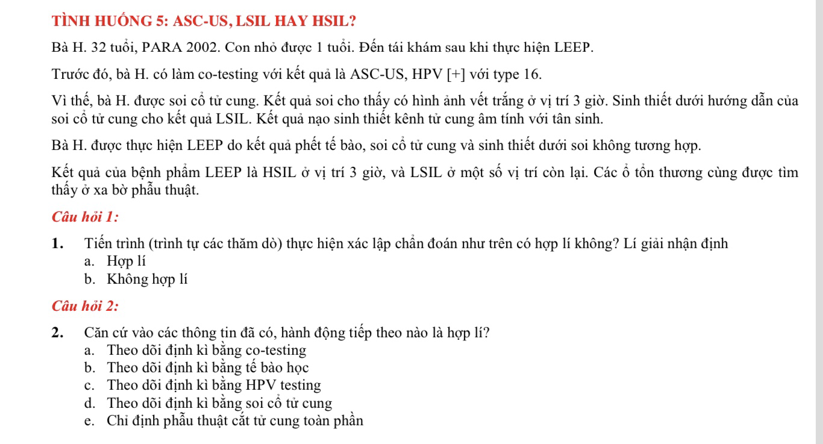

**CÂU 1: CHỌN B**

* Sau khi sinh thiết tại chỗ tổn thương có vết trắng ra LSIL ( dù khác biệt vs tế bào học ASC-US nhưng ko đáng kể và chấp nhận được) thì nên tiếp tục theo dõi bằng co-testing sau 12 tháng, khi nào LSIl tồn tại hơn 2 năm mới xem xét điều trị.
* Nếu đã thấy tổn thương (nằm ở cổ ngoài): nạo kênh vẫn là “chấp nhận được”

CHỊ SỬA:

* Soi CTC nếu đạt tiêu chuẩn (theo hiệp hội soi CTC trong ASCCP 2019) và chỉ thấy 1 tổn thương thì nạo kênh là ko cần thiết
* LEEP: không hợp lí, vì mô học là CIN 1 thì nguy cơ diễn tiến CIN 3 trong 5 năm thấp ~ 2.x% =>nên theo dõi 1 năm nữa, NHƯNG đó chỉ là đối vs soi CTC đạt chuẩn. Tuy nhiên, kết giới hạn trên tổn thuong, vùng chuyển tiếp .

ANOTHER

* Hảo : LSIL kéo dài trên 2 năm thì mới dùng LEEP điều trị
* Trên bn cần nạo kênh không?
* Luân: có thể nạo kênh trong trường hợp này vẫn đúng, chỉ là trong trường hợp không thấy tổn thương thì mình nạo kênh là ưu tiên.

Chị :

* Nạo sinh thiết kênh tử cung là cần thiết hay không:
  + Đọc thêm ASCCP 2019 đồng thuận về soi cổ tử cung : ngta đưa ra tiêu chuẩn chuẩn mực để soi cổ tử cung là….
  + Nếu tc soi tử cung đã thỏa mãn và chỉ có 1 tổn thương như cô này mô tả thì nạo kênh ở cô này là không cần thiết
* Cô này được làm LEEP là hợp lí không
  + Nếu nói về tiến trình thì LEEP ở đây là k hợp lí vì: HPV dương tính, tb học ASCUS, mô học là CIN1 thì nguy cơ diễn tiến tới CIN3 trong 5 năm nữa cũng chỉ 2.% => theo dõi năm sau thôi
  + Tuy nhiên: kết cả soi không nói rõ là có thỏa mãn tiêu chuẩn soi hay không, cổ trong, vùng chuyển tiếp => nếu soi này đủ tiêu chuẩn thì LEEP không cần, còn soi không đủ tiêu chuẩn thì cũng chưa nói được gì.

**CÂU 2: CHỌN A hoặc C**

* HPV testing: do tổn thương thấy ở xa bờ PT???
* TB học: ko rõ HPV 16 đã đồng bộ vào tế bào chưa, nếu đã rồi thì HPV test ko còn ý nghĩa

CHỊ SỬA:

* Mô học HSIL sau LEEP thì thấy tổn thương nằm sau bờ phẫu thuật => sau điều trị xong phải HPV testing hoặc Co-testing xác nhận 3 lần (sau điều trị 6th, rồi 1 năm sau, 1 năm sau) âm tính liên tiếp thì mới theo dõi mỗi 3 năm (này phải xài co-testing chứ ko dùng HPV testing nữa) trong ít nhất 25 năm
* Tổn thương của HPV là tổn thương đa ổ, có những vùng thành LSIL, có vùng thành HSIL hoặc ko tổn thương => nên dù đã làm LEEP và mô tổn thương xa bờ PT thì mình cũng ko chắc các mô còn lại diễn tiến theo chiều hướng nào => phải tiếp tục giám sát vs tg gần (6th) => HPV dương thì tiếp tục soi CTC
* Điều trị cắt bỏ mô => hi vọng đã cắt luôn cái phần HPV nhiễm dai dẳng trong tế bào => HPV dương thì tiếp tục soi CTC
* Nếu BN có hiểu biết, đến tái khám thường xuyên thì có thể xài HPV, còn BN kém tuân thủ thì dùng co-testing. Nhưng cả 2 đều dc khuyến cáo tương đương trong giám sát lúc đầu

***Nếu bờ PT dương tính (<5mm=> ngay 5mm thì ko tính dương tính) thì ưu tiên là khoét chóp lại (nếu tổn thương nằm sát trực tràng/bàng quang khó khoét thì có thể theo dõi thêm/cắt TC đơn giản), do HPV gây tổn thương đa ổ nên ko biết tổn thương sau cái bờ đó là gì => CIN 2-3 thì khoét chóp/cắt TC đơn giản là an toàn, còn UT/UT xâm lấn phải mổ…

ANOTHER

Thoe ASCCP 2019: đối với HSIL đã điều trị, theo dõi Cotessting mỗi 3 năm cho tới 25 năm sau

HSIL , sau khi LEEP xong, tổn thương nằm xa bờ : sau khi điều trị xong phải xác nhận kết quả sau điều trị âm tính 3 lần, rồi mới giám sát trong thời gian 25 năm

* Ban đầu giám sát sau 6 tháng: giám sát 1 lần : bằng cotesting
* Lần 2: Sau đó 1 năm bằng cotesting
* Lần 3: cách lần 2 là 1 năm.
* Khi nào âm 3 lần liên tiếp thì theo dõi mỗi 3 năm trong ít nhất 25 năm

( vì tổn thương HPV là tổn thương đa ổ, có vùng HSIL, LSIL, và có vùng chưa kịp tổn thương): dù đã LEEP thì các chỗ mô còn lại mình không biết nó diễn tiến theo chiều hướng thế nào nên mình cần giám sát gần sau khi điều trị

( giám sát ban đầu : theo dõi bằng HPV test hoặc cotest đều được_tùy khả năng tái khámm thường xuyên của bệnh nhân)_ còn giám sát lâu dài thì dùng cotesting chứ không được dùng mỗi HPV nữa

Trường hợp bờ phẫu thuật dương tính: ưu tiên nhất là khoét chóp lại để đánh giá vì HPV gây tổn thương đa ổ, mình sẽ không biết được sau cái bờ đó là tổn thương gì. Nếu là ung thư hoặc ung thư xâm lấn thì mình phải phẫu thuật.

* Tuy nhiên không phải ai cũng có thể khoét chóp được => lúc đó mình có thể theo dõi hoặc cắt tử cung đơn giản.

Dương tính bờ phẫu thuật: cách bờ phẫu tuật <5mm ( 5 là không tính )